МІНІСТЕРСТВО ОСВІТИ І НАУКИ УКРАЇНИ ЛЬВІВСЬКИЙ НАЦІОНАЛЬНИЙ УНІВЕРСИТЕТ ІМЕНІ ІВАНА ФРАНКА
Факультет електроніки та комп’ютерних технологій

Звіт
Про виконання лабораторної роботи №3
з курсу “Edge/Fog технології та обчислення”
на тему: “Реалізація Edge обчислень на ESP32 NTP Clock”

Виконав: студент групи ФеП-41
Фіняк Олег
Перевірив:
проф. Кочан Р.В

Львів-2025

Мета роботи: навчитися керувати сервоприводом на основі змодельованої температури, використовувати сенсор DHT22, додаткову індикацію і реалізувати елементи Edge-обчислень на мікроконтролері.

Хід роботи:
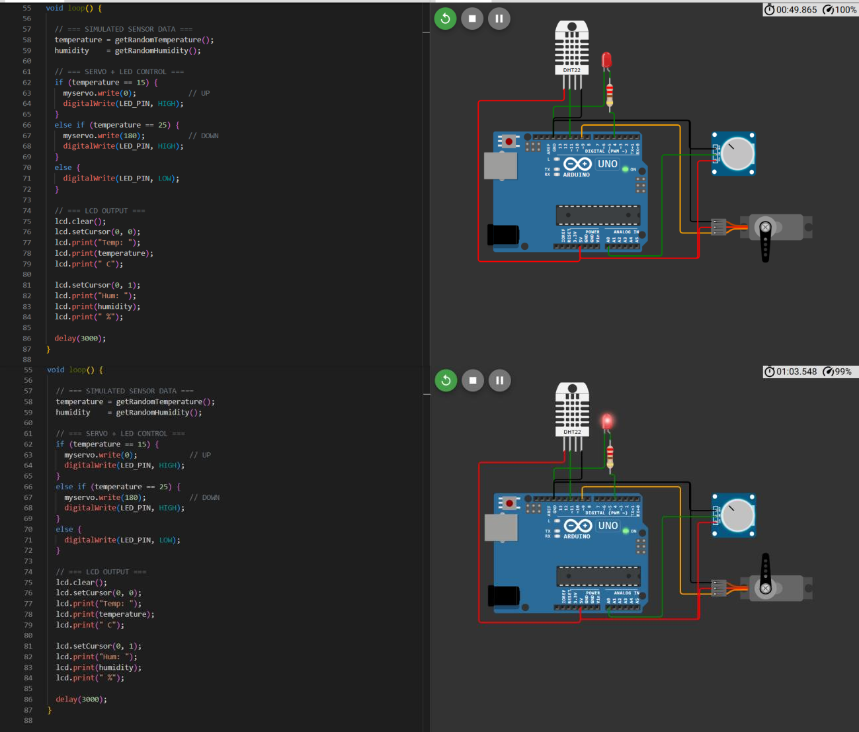
- З базового проєкту видалити резистор та додати сенсор DHT 22. Прописати рендомну зміну температури. При значення температури 15 оС ручка сервопривода має бути повернути вверх. При значенні 25 ^{о}С – має бути повернута вниз.

- Світлодіод використовується як індикація “особливих” температур 15 °C та 25 °C, і вмикається синхронно з поворотом сервопривода у відповідні положення.

- Підключити додатково дисплей, виводити значення температури та вологості на дисплей (функціонал, змодельований у п.1-3 при залишити).
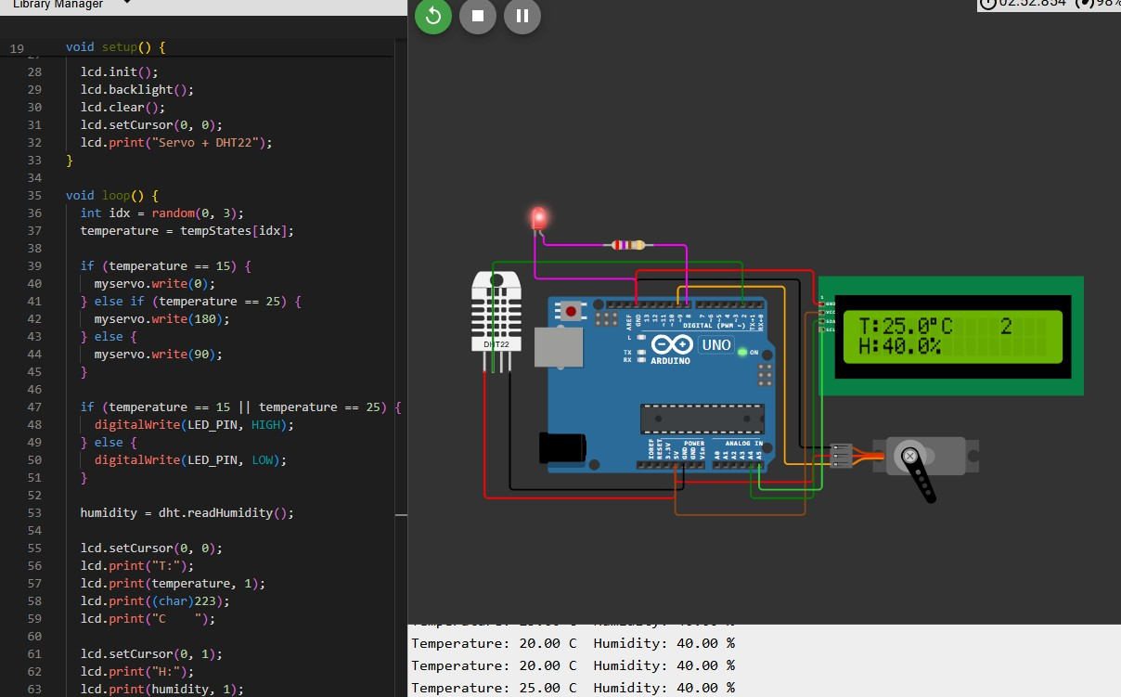
Дисплей використовується для відображення змодельованої температури ,яка керує сервоприводом, та виміряної вологості з DHT22.

Код:
#include <Servo.h> #include <Wire.h>
#include <LiquidCrystal_I2C.h> #include <DHT.h>

// ================== SERVO ==================
#define SERVO_PIN 9 Servo servo;

// ================== DHT22 ==================

#define DHTPIN 11 #define DHTTYPE DHT22
DHT dht(DHTPIN, DHTTYPE);

// ================== LCD ==================
LiquidCrystal_I2C lcd(0x27, 16, 2);

// ================== LED ==================
#define LED_PIN 4

// ================== VARIABLES ==================
float temperature; float humidity;

//
// Рендомна температура: 15, 20 або 25 °C
float getRandomTemperature() { int values[] = {15, 20, 25};
return values[random(0, 3)];
}
// Рендомна вологість: 40–80 % float getRandomHumidity() { return random(400, 800) / 10.0;
}

//
void setup() { Serial.begin(9600);
servo.attach(SERVO_PIN); pinMode(LED_PIN, OUTPUT);
lcd.init(); lcd.backlight();

dht.begin();

// Arduino UNO compatible randomSeed(analogRead(A0));
lcd.setCursor(0, 0); lcd.print("System Start"); lcd.setCursor(0, 1);

lcd.print("Initializing"); delay(2000); lcd.clear();
}
//
void loop() {

// === SIMULATED SENSOR DATA ===
temperature = getRandomTemperature(); humidity = getRandomHumidity();

// === SERVO + LED CONTROL ===
if (temperature == 15) {
servo.write(0); // ручка вверх
digitalWrite(LED_PIN, HIGH);
}
else if (temperature == 25) {
servo.write(180); // ручка вниз
digitalWrite(LED_PIN, HIGH);
}
else {
digitalWrite(LED_PIN, LOW);
}

// === LCD OUTPUT ===
lcd.clear(); lcd.setCursor(0, 0); lcd.print("Temp: "); lcd.print(temperature); lcd.print(" C");
lcd.setCursor(0, 1); lcd.print("Hum: "); lcd.print(humidity, 1); lcd.print(" %");

// === SERIAL OUTPUT (optional) === Serial.print("Temp: "); Serial.print(temperature); Serial.print(" C | Hum: "); Serial.print(humidity); Serial.println(" %");

delay(3000);
}

Висновок: було виконано роботу по зміні позиції серво мотору відповідно до отриманих значень температури з датчику DHT22, рух серво мотору було
синхронізовано зі зміною стану світлодіоду, дані про температуру було виведено на LCD дисплей.

